1.Задание для самостоятельной работы.
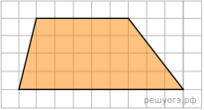  1.На клетчатой бумаге с размером клетки 1х1 изображена трапеция. Найдите её площадь. | 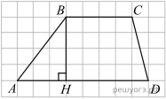  2.На рисунке изображена трапеция ABCD. Используя рисунок, найдите .
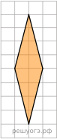  3.На клетчатой бумаге с размером клетки 1×1 изображён ромб. Найдите площадь этого ромба. | 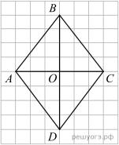  4.На рисунке изображен ромб ABCD. Используя рисунок, найдите .
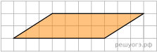  5.На клетчатой бумаге с размером клетки 1х1 изображён параллелограмм. Найдите его площадь. | 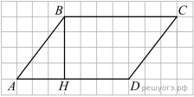  6.На рисунке изображен параллелограмм ABCD. Используя рисунок, найдите .
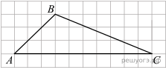  7.На клетчатой бумаге с размером клетки 1х1 изображён треугольник ABC. Найдите длину его средней линии, параллельной стороне AC. | 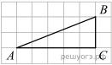  8.Найдите тангенс угла А треугольника ABC, изображённого на рисунке.
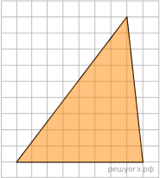  9.На клетчатой бумаге с размером клетки 1х1 изображён треугольник. Найдите его площадь. | 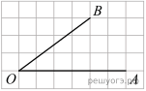  10.Найдите тангенс угла AOB, изображённого на рисунке.

Ответы на самостоятельную работу.
№ задания | ответ
1 | 28
2 | 0,8
3 | 8
4 | 0,75
5 | 14
6 | 0,6
7 | 5
8 | 0,4
9 | 36
10 | 0,75

